ReportSmart View (A) RC1 – kézikönyv

- Rendszerkövetelmények
Támogatott operációs rendszerek: Windows XP, Windows Vista, Windows 7, Windows server 2003 és Windows Server 2008
Szükséges szoftverek:
Microsoft .Net 2.0 (A csomag tartalmazza)
Crystal Runtime (A csomag tartalmazza), vagy Crystal Reports
Hardver: A program futásához elegendő a fent említett szoftverek igényeit kielégítő hardverkonfiguráció.
- Telepítés és konfiguráció
A program a telepítőfájl elindításával telepíthető, utána további beállításokat nem igényel. A beállításokat a felhasználók személyes profiljában tárolja a program.
- Felhasználói felület
  - A Lap-sáv
A ReportSmart legfontosabb eleme a dokumentum. A Lap-sávon fülek segítségével navigálhat a megnyitott riportok, illetve a ReportSmart más funkciói között.
  - Az eszköztár
A ReportSmart a könnyebb használhatóság érdekében nem menüvel biztosítja az egyes funkciók elérését, hanem egy dinamikusan változó eszköztárral. Így mindig azokat a funkciókat látja maga előtt, amelyekre a legjobban szüksége lehet. Minden további, az adott laphoz tartozó funkció maximum két kattintással elérhető.
Ez az eszköztár két sorból áll: egy ikonsorból, közvetlenül a Lap-sáv alatt, és egy panel-listából, az ikonok alatt.
  - Ikonok
Ezekre a kis ábrákra kattintva aktiválhatja az egyes funkciókat. Ha az egeret valamelyik ikon fölé viszi, kis idő elteltével rövid tájékoztatást kap az ikon funkciójáról.
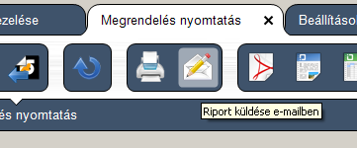
  - Panelek
A jobb áttekinthetőség, és ergonomikusabb használat érdekében a funkciókat csoportosítottuk. Kattintson rá az egyes panelekre, és ismerje meg, hogy milyen lehetőségeket kínál a ReportSmart.
- Első lépések
  - Használatba vétel
A ReportSmart első indítása után csupán a használni kívánt nyelvet kell beállítani. A program automatikusan beállítja és elmenti az alapértelmezett beállításokat. Ezt a profil sérülése esetén később is megteszi.
  - Riport megnyitás

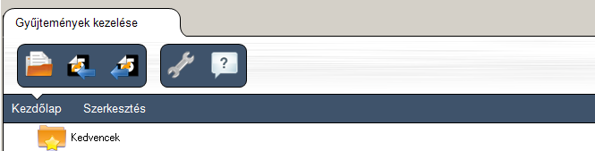
Kattintsunk a bal felső sarokban látható mappa ikonra. Egy párbeszéd ablakot kapunk, ahol ki tudjuk választani a fájlrendszerből azt a riportfájlt, amit meg szeretnénk nyitni.
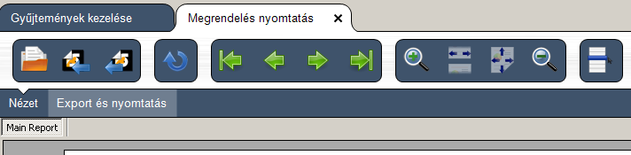
    - Lapozás, nagyítás és lefúrás

A Nézet lapon található zöld nyilak segítségével lapozhatunk a riport lapjai között. A következő csoport a nagyításé, majd az eszközsor végén látható gomb segítségével kapcsolhatjuk be vagy ki a Csoportok (lefúrás) panelt.

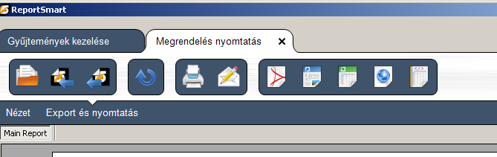
A riport megnyitása után válasszuk ki az „Export és nyomtatás” panelt, majd kattintsunk a nyomtatót ábrázoló ikonon.
    - Nyomtatás
Kattintsunk rá a nyomtatót ábrázoló ikonra! A következő párbeszédablakban beállíthatjuk a nyomtató tulajdonságait, máris kinyomtattuk a dokumentumot.
    - Exportálás
Az utolsó ikoncsoport lehetővé teszi, hogy összesen ötféle formátumba elmentsük a dokumentumot: PDF, Word, Excel, XML és HTML formátumokban.
    - E-mail küldés
A boríték ikonra kattintva tudjuk a riportunkat elküldeni e-mailben. Mielőtt elküldenénk, lehetőség van kiválasztani azokat a formátumokat, amelyekben szeretnénk üzleti partnereinkkel megosztani ezeket az információkat. A program az alapértelmezett levelezőklienst használja fel a levél elküldéséhez.
  - A Gyűjtemény szerkesztő
A Gyűjtemény szerkesztő egy egyszerű lehetőség arra. hogy a riportjainkat mindig szem előtt tartsuk. Sőt! Ennél hatékonyabban is lehet használni: hozzunk létre egy új gyűjteményt, és ezt meg tudjuk osztani a munkatársainkkal is, így nem kell többé hosszú perceket tölteni a fájlrendszert böngészve.
  - Beállítási lehetőségek
Ez a verzió csupán bemutató jellegű. A beállítások éppen ezért a nyelv kiválasztására, és az elmentett adatbázis-hozzáférések megtekintésére korlátozódnak.
- Rendszergazdáknak
A ReportSmart a beállításait három fájlban, a %USERPROFILE%\Application Data\Halassy Studio\ReportSmart könyvtárban tárolja. Ezeket a fájlokat lehet törölni, a program ilyenkor alapértelmezett értékekkel feltölti. Ha véletlenül a struktúra megsérül, akkor a sérült részt is újjáépíti.
reportsmart.profile: Ebben vannak a felhasználó specifikus állományok. Ha például megváltozott a felhasználó profilkönyvtárának elérési útja, és emiatt nem talál rendszer bizonyos fájlokat, akkor a letörlésével alaphelyzetbe állítható.
favorites.rfc: Ez a „kedvencek” gyűjtemény
security: ebben a fájlban tárolja a jelszavakat és a felhasználói neveket az adatbázisokhoz.
- Tartalom
ReportSmart View (A) RC1 – kézikönyv 1
1. Rendszerkövetelmények 2
2. Telepítés és konfiguráció 2
3. Felhasználói felület 2
3.1. A Lap-sáv 2
3.2. Az eszköztár 2
3.3. Ikonok 2
3.4. Panelek 3
4. Első lépések 3
4.1. Használatba vétel 3
4.2. Riport megnyitás 3
3
4.2.1. Lapozás, nagyítás és lefúrás 4
A Nézet lapon található zöld nyilak segítségével lapozhatunk a riport lapjai között. A következő csoport a nagyításé, majd az eszközsor végén látható gomb segítségével kapcsolhatjuk be vagy ki a Csoportok (lefúrás) panelt. 4
4
4.2.2. Nyomtatás 4
4.2.3. Exportálás 4
4.2.4. E-mail küldés 4
4.3. A Gyűjtemény szerkesztő 4
4.4. Beállítási lehetőségek 5
5. Rendszergazdáknak 5

